102 學年度第 2 學期 班級讀書會記錄單
運用課程： 綜合活動.班會 參加人數：共 49 人
活動地點：新大樓 創意發想教室
活動時間： 4 月 25 日(自 1 時至 4 時)
讀書會指導老師或領導人： 林靜宜
(請簽名)
- 研究主題或導讀的書籍
*書名(主題)： 白日夢冒險王 *出版社：福斯
*作者： *譯者：
*其他參考資料或圖書：
*討論內容：
這部電影在敘訴一個在超現實幻想情境中就算你是個再微小的平民也能無所不能，但其實在現實生活中男主角跟英雄事蹟一點也沾不上邊，只是個素人到不行的無名小卒!但當他真正遇到現實生活中的終極考驗時，他放手一搏讓事情超乎想像般的發展!讓我們知道原來生活可以過得如此精采!看完後非常發人省思，讓大家了解事情只要做了而且勇敢的堅持下去結果可能是任何人都無法想像的!有夢最美 但我們不能永遠只是沉浸在夢裡，知道自己想要的是甚麼的就該努力的做，全班看完後都有一抹感動而且激勵了我們，要讓自己有所成長像這部片裡男主角一樣那種熱血精神感動了大家也要向他學習，這次的分享讓我們有很大的勉勵。
- 執行方式
□ 討論會 □ 參觀 □ 看影片或媒體 □ 其他：
- 成效評估 (由讀書會指導老師填寫)
在這次透過影片的方式給同學們激勵，看到每位同學都能專注的吸收感到非常高興，希望未來每位同學都能有所成長也引以例子為學習對象，班上同學的進步希望大家能一起再努力，班級讀書會讓大家都能開心學習。

(資料填寫後，請寄至 kfshlib@kfsh.hc.edu.tw信箱)

102 學年度第 2 學期 班級讀書會 活動照片

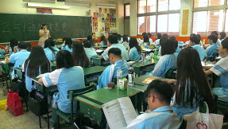 | 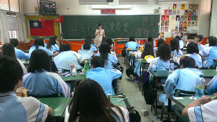
每位同學專注討論內容 | 每位同學專注討論內容
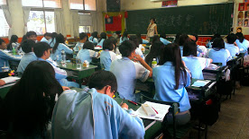 | 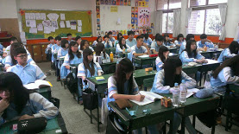
每位同學專注討論內容 | 每位同學專注討論內容

